Nichtpartnerschaftliches Argumentieren
Sieg-Niederlage-Modell
Nichtpartnerschaftliches Argumentieren ist an einem Sieg-Niederlage-Modell orientiert. Wer sich so verhält, will in einer argumentativen Auseinandersetzung vor allem eines: Recht behalten. Und damit geht es nicht mehr darum, den Gesprächspartner zu überzeugen, sondern ihn in jedem Falle zu überreden, d. h. zur Aufgabe seines eigenen Standpunktes zu bewegen.
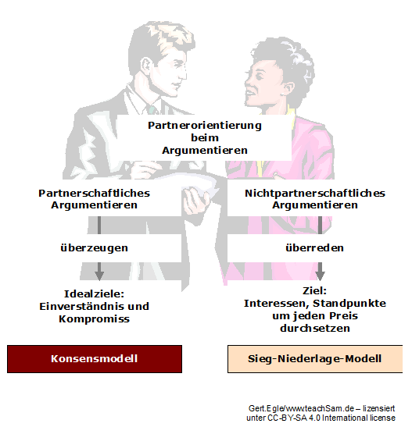
„Erlaubt“ ist dabei alles, was diesem Ziel dient. Dazu werden alle möglichen verbalen und nonverbalen Register gezogen und die seit der Antike bekannten eristischen Argumentationstechniken jeder Art verwendet, um den Gesprächspartner in der gewünschten Art und Weise beeinflussen zu können. Was das nichtpartnerschaftliche Argumentieren ausmacht, ist das mehr oder weniger genaue Gegenteil dessen, was das partnerschaftliche Argumentieren auszeichnet:
- Im Allgemeinen wird der andere als Gesprächspartner nicht mit eigenen Vorstellungen, Auffassungen und Meinungen akzeptiert.
- Bei der Argumentation kommen ohne Abstriche alle Typen der Argumentation und Argumentationsstrategien zum Zuge, die den anderen um jeden Preis überreden oder mundtot machen sollen. Dies schließt auch ein, dass dem jeweiligen Gesprächspartner sogar die andere Meinung gegen dessen ausdrücklich artikulierten Interessen eingeredet (suggeriert) wird. Der rhetorische Giftschrank steht also weit offen.
- Wer nichtpartnerschaftlich argumentiert, geht inhaltlich häufig kaum oder gar nicht darauf ein, was sein Gesprächspartner zuvor gesagt hat. (Geringe Responsivität)
- Natürlich muss auch beim nichtpartnerschaftlichen Argumentieren die Hörerrolle zumindest hin und wieder wechseln. Aber, wenn soll das strategische Ziel erreicht werden soll, ist dies kein echtes Zuhören. Auch wenn man bloß so tut, geht ein solches Pseudo-Zuhören wohl kaum über das so genannte "Ich-verstehe-Zuhören" hinaus.
- Wechselt ein nichtpartnerschaftlich eingestellter Kommunikationspartner wieder von der Hörer- zur Sprecherrolle, tut er dies nach eigenem Gutdünken (Selbstwahl) und oder indem er seinen Gesprächspartner unterbricht.

Arbeitsanregungen:
- Grenzen Sie partnerschaftliches und nichtpartnerschaftliches Argumentieren voneinander ab.
- Erläutern Sie den Unterschied zwischen dem Überreden und dem Überzeugen.

